Мультиплексор (коммутатор) – это комбинационная многовходовая схема с одним выходом. Мультиплексоры выполняют роль селектора канаов. Они нашли широкое применение как универсальные переключатели и устройства, реализующие произвольные логические функции.

Мультиплексоры осуществляют подключение олного их выъодных каналов к выходному под управение управояющего слова. Входы разделяются на информационные х1 х2 х3 хn n-число инфлрмацинных входов, и управляющие адресные y1 y2 y3 ym m-

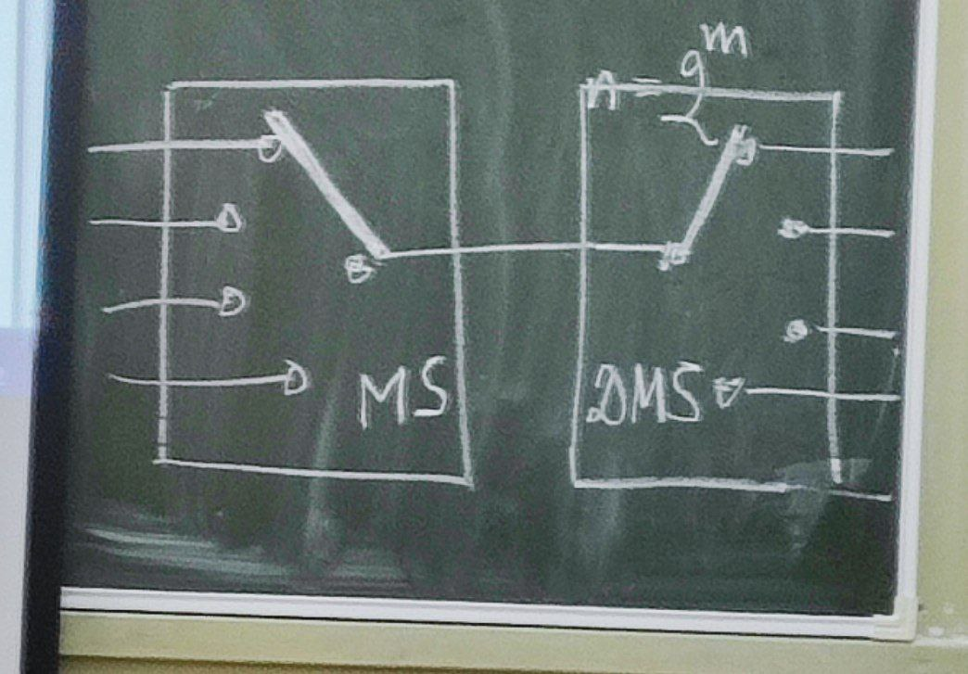

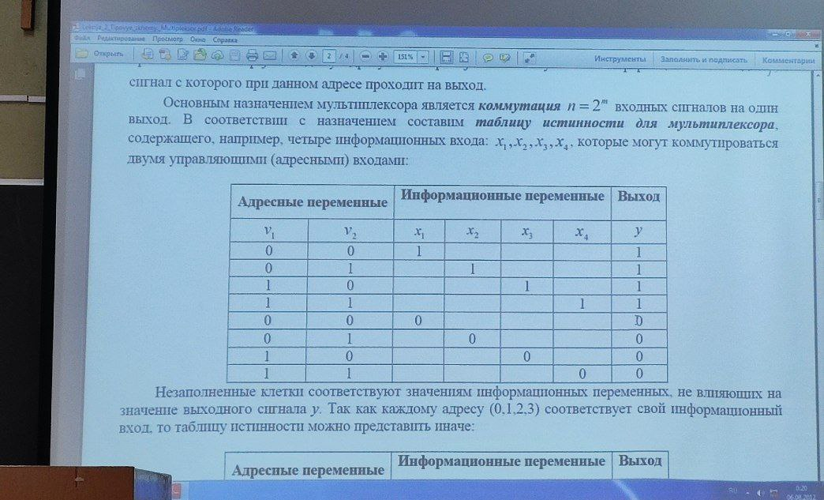

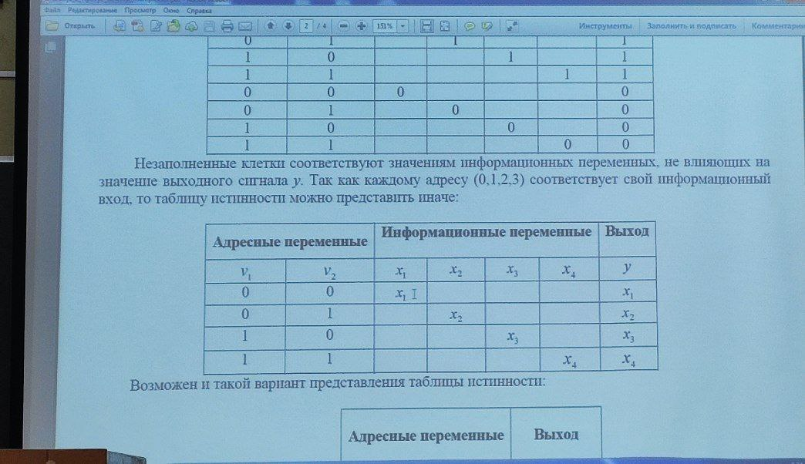

Синтез комбинационных схем на мультиплексорах

Если взять ПЗУ, то это схема будет много зарядной и адресная схема будет преобразо

д